 🙠🙟🕮🙝🙢

TRƯỜNG ĐẠI HỌC CÔNG NGHỆ THÔNG TIN

KHOA KHOA HỌC MÁY TÍNH

## BÁO CÁO ĐỒ ÁN CUỐI KỲ

**MÔN: TÍNH TOÁN ĐA PHƯƠNG TIỆN**

**ĐỀ TÀI: PHÂN BIỆT CHÓ MÈO**

GV hướng dẫn: Mai Tiến Dũng

Lớp: Tính toán đa phương tiện – CS232.K21

          Sinh viên thực hiện:

1. Phan Thanh Nghĩa – 18521148

**LỜI CẢM ƠN**

Trước tiên, nhóm sinh viên thực hiện xin gửi lời cảm ơn sâu sắc đến quý thầy cô trường Đại học Công nghệ thông tin – Đại học quốc gia TP.HCM và quý thầy cô khoa Khoa học máy tính đã tận tình giảng dạy, truyền đạt cho chúng em những kiến thức, kinh nghiệm quý báu trong suốt thời gian qua.

Đặc biệt, nhóm em gửi lòng biết ơn đến thầy Mai Tiến Dũng. Thầy đã trực tiếp hướng dẫn tận tình, sữa chữa và đóng góp nhiều ý kiến quý báu cho chúng em hoàn thành tốt báo các môn học của mình.

Trong thời gian một học ký thực hiện đề tài, nhóm em đã vận dụng những kiến thức nền tảng đã tích lũy đồng thời kết hợp với việc học hỏi và nghiên cứu những kiến thức mới. Từ đó, nhóm em vận dụng tối đa những gì đã thu thập được để hoàn thành một báo cáo đồ án tốt nhât, Tuy nhiên, trong quá trình thực hiện, nhóm không tránh khỏi những thiếu sót. Chính vì vậy, nhóm em mong nhận được những sự góp ý từ phía quý Thầy nhằm hoàn thiện những kiến thức mà nhóm em đã học tập và là hành trang để chúng em thực hiện tiếp các đề tài khác trong tương lai.

Xin chân thành cảm ơn quý thầy cô!

*TP. Hồ Chí Minh, ngày 07 tháng 08 năm 2020*

*Nhóm sinh viên thực hiện*

**MỤC LỤC**

**LỜI CẢM ƠN**.....................................................................................................2

**I. Giới thiệu về máy học và công cụ Keras**……...............................................4

**II. Convolution Neural Network (CNN) là gì**…...............................................7

**III. CNN trong bài toán nhận dạng ảnh**...........................................................7

**IV. Demo ứng dụng**............................................................................................ 8

**V. Đánh giá mô hình**.........................................................................................11

**VI. Tài liệu tham khảo**......................................................................................12

**I. Giới thiệu về máy học và công cụ Keras**

**1. Khoa học máy tính là gì?**

Trong khoa học máy tính, trí tuệ nhân tạo hay AI (tiếng Anh: Artificial Intelligence), đôi khi được gọi là trí thông minh nhân tạo, là trí thông minh được thể hiện bằng máy móc, trái ngược với trí thông minh tự nhiên được con người thể hiện. Thông thường, thuật ngữ "trí tuệ nhân tạo" thường được sử dụng để mô tả các máy móc (hoặc máy tính) bắt chước các chức năng "nhận thức" mà con người liên kết với tâm trí con người, như "học tập" và "giải quyết vấn đề".

Khi máy móc ngày càng tăng khả năng, các nhiệm vụ được coi là cần "trí thông minh" thường bị loại bỏ khỏi định nghĩa về AI, một hiện tượng được gọi là hiệu ứng AI. Một câu châm ngôn trong Định lý của Tesler nói rằng "AI là bất cứ điều gì chưa được thực hiện." Ví dụ, nhận dạng ký tự quang học thường bị loại trừ khỏi những thứ được coi là AI, đã trở thành một công nghệ thông thường. Khả năng máy hiện đại thường được phân loại như AI bao gồm thành công hiểu lời nói của con người, cạnh tranh ở mức cao nhất trong trò chơi chiến lược (chẳng hạn như cờ vua và Go), xe hoạt động độc lập, định tuyến thông minh trong mạng phân phối nội dung, và mô phỏng quân sự.

Trí tuệ nhân tạo có thể được phân thành ba loại hệ thống khác nhau: trí tuệ nhân tạo phân tích, lấy cảm hứng từ con người và nhân tạo. AI phân tích chỉ có các đặc điểm phù hợp với trí tuệ nhận thức; tạo ra một đại diện nhận thức về thế giới và sử dụng học tập dựa trên kinh nghiệm trong quá khứ để thông báo các quyết định trong tương lai. AI lấy cảm hứng từ con người có các yếu tố từ trí tuệ nhận thức và cảm xúc; hiểu cảm xúc của con người, ngoài các yếu tố nhận thức và xem xét chúng trong việc ra quyết định. AI nhân cách hóa cho thấy các đặc điểm của tất cả các loại năng lực (nghĩa là trí tuệ nhận thức, cảm xúc và xã hội), có khả năng tự ý thức và tự nhận thức được trong các tương tác.

Trí tuệ nhân tạo được thành lập như một môn học thuật vào năm 1956, và trong những năm sau đó đã trải qua nhiều làn sóng lạc quan, sau đó là sự thất vọng và mất kinh phí (được gọi là " mùa đông AI "), tiếp theo là cách tiếp cận mới, thành công và tài trợ mới. Trong phần lớn lịch sử của mình, nghiên cứu AI đã được chia thành các trường con thường không liên lạc được với nhau. Các trường con này dựa trên các cân nhắc kỹ thuật, chẳng hạn như các mục tiêu cụ thể (ví dụ: "robot học" hoặc "học máy"), việc sử dụng các công cụ cụ thể ("logic" hoặc mạng lưới thần kinh nhân tạo) hoặc sự khác biệt triết học sâu sắc. Các ngành con cũng được dựa trên các yếu tố xã hội (các tổ chức cụ thể hoặc công việc của các nhà nghiên cứu cụ thể).

Lĩnh vực này được thành lập dựa trên tuyên bố rằng trí thông minh của con người "có thể được mô tả chính xác đến mức một cỗ máy có thể được chế tạo để mô phỏng nó". Điều này làm dấy lên những tranh luận triết học về bản chất của tâm trí và đạo đức khi tạo ra những sinh vật nhân tạo có trí thông minh giống con người, đó là những vấn đề đã được thần thoại, viễn tưởng và triết học từ thời cổ đại đề cập tới. Một số người cũng coi AI là mối nguy hiểm cho nhân loại nếu tiến triển của nó không suy giảm. Những người khác tin rằng AI, không giống như các cuộc cách mạng công nghệ trước đây, sẽ tạo ra nguy cơ thất nghiệp hàng loạt.

Trong thế kỷ 21, các kỹ thuật AI đã trải qua sự hồi sinh sau những tiến bộ đồng thời về sức mạnh máy tính, dữ liệu lớn và hiểu biết lý thuyết; và kỹ thuật AI đã trở thành một phần thiết yếu của ngành công nghệ, giúp giải quyết nhiều vấn đề thách thức trong học máy, công nghệ phần mềm và nghiên cứu vận hành.

**2. Học máy là gì?**

Học máy (tiếng Anh: machine learning) là một lĩnh vực của trí tuệ nhân tạo liên quan đến việc nghiên cứu và xây dựng các kĩ thuật cho phép các hệ thống "học" tự động từ dữ liệu để giải quyết những vấn đề cụ thể. Ví dụ như các máy có thể "học" cách phân loại thư điện tử xem có phải thư rác (spam) hay không và tự động xếp thư vào thư mục tương ứng. Học máy rất gần với suy diễn thống kê (statistical inference) tuy có khác nhau về thuật ngữ.

Học máy có liên quan lớn đến thống kê, vì cả hai lĩnh vực đều nghiên cứu việc phân tích dữ liệu, nhưng khác với thống kê, học máy tập trung vào sự phức tạp của các giải thuật trong việc thực thi tính toán. Nhiều bài toán suy luận được xếp vào loại bài toán NP-khó, vì thế một phần của học máy là nghiên cứu sự phát triển các giải thuật suy luận xấp xỉ mà có thể xử lý được.

Học máy có hiện nay được áp dụng rộng rãi bao gồm máy truy tìm dữ liệu, chẩn đoán y khoa, phát hiện thẻ tín dụng giả, phân tích thị trường chứng khoán, phân loại các chuỗi DNA, nhận dạng tiếng nói và chữ viết, dịch tự động, chơi trò chơi và cử động rô-bốt (robot locomotion).

**3. Deep learning là gì?**

Học sâu (tiếng Anh: deep learning) là một chi của ngành máy học dựa trên một tập hợp các thuật toán để cố gắng mô hình dữ liệu trừu tượng hóa ở mức cao bằng cách sử dụng nhiều lớp xử lý với cấu trúc phức tạp, hoặc bằng cách khác bao gồm nhiều biến đổi phi tuyến.

Học sâu là một phần của một họ các phương pháp học máy rộng hơn dựa trên đại diện học của dữ liệu. Một quan sát (ví dụ như, một hình ảnh) có thể được biểu diễn bằng nhiều cách như một vector của các giá trị cường độ cho mỗi điểm ảnh, hoặc một cách trừu tượng hơn như là một tập hợp các cạnh, các khu vực hình dạng cụ thể, vv. Một vài đại diện làm khiến việc học các nhiệm vụ dễ dàng hơn (ví dụ, nhận dạng khuôn mặt hoặc biểu hiện cảm xúc trên khuôn mặt) từ các ví dụ. Một trong những hứa hẹn của học sâu là thay thế các tính năng thủ công bằng các thuật toán hiệu quả đối với học không có giám sát hoặc nửa giám sát và tính năng phân cấp.

Các nghiên cứu trong lĩnh vực này cố gắng thực hiện các đại diện tốt hơn và tạo ra các mô hình để tìm hiểu các đại diện này từ dữ liệu không dán nhãn quy mô lớn. Một số đại diện được lấy cảm hứng bởi những tiến bộ trong khoa học thần kinh và được dựa trên các giải thích của mô hình xử lý và truyền thông thông tin trong một hệ thống thần kinh, chẳng hạn như mã hóa thần kinh để cố gắng để xác định các mối quan hệ giữa các kích thích khác nhau và các phản ứng liên quan đến thần kinh trong não.

Nhiều kiến trúc học sâu khác nhau như mạng neuron sâu, mã mạng neuron tích chập sâu, mạng niềm tin sâu và mạng neuron tái phát đã được áp dụng cho các lĩnh vực như thị giác máy tính, tự động nhận dạng giọng nói, xử lý ngôn ngữ tự nhiên, nhận dạng âm thanh ngôn ngữ và tin sinh học, chúng đã được chứng minh là tạo ra các kết quả rất tốt đối với nhiều nhiệm vụ khác nhau.

Ngoài ra, học sâu đã trở thành một từ ngữ thời thượng, hay một thương hiệu của mạng neuron.

**4. Keras là gì?**

**a. Keras là gì?**

Keras là một library được phát triển vào năm 2015 bởi François Chollet, là một kỹ sư nghiên cứu deep learning tại google. Nó là một open source cho neural network được viết bởi ngôn ngữ python. keras là một API bậc cao có thể sử dụng chung với các thư viện deep learning nổi tiếng như tensorflow(được phát triển bởi gg), CNTK(được phát triển bởi microsoft),theano(người phát triển chính Yoshua Bengio). keras có một số ưu điểm như :

* Dễ sử dụng,xây dựng model nhanh.
* Có thể run trên cả cpu và gpu
* Hỗ trợ xây dựng CNN , RNN và có thể kết hợp cả 2.

**b. Lợi ích của việc sử dụng Keras**

* Keras ưu tiên trải nghiệm của người lập trình
* Keras đã được sử dụng rộng rãi trong doanh nghiệp và cộng đồng nghiên cứu
* Keras giúp dễ dàng biến các thiết kế thành sản phẩm
* Keras hỗ trợ huấn luyện trên nhiều GPU phân tán
* Keras hỗ trợ đa backend engines và không giới hạn bạn vào một hệ sinh thái

**II. Convolution Neural Network (CNN) là gì**

Convolutional Neural Networks (CNN) là một trong những mô hình deep learning phổ biến nhất và có ảnh hưởng nhiều nhất trong cộng đồng Computer Vision. CNN được dùng trong trong nhiều bài toán như nhân dạng ảnh, phân tích video, ảnh MRI, hoặc cho bài các bài của lĩnh vự xử lý ngôn ngữ tự nhiên,và hầu hết đều giải quyết tốt các bài toán này.

Mô hình CNN:

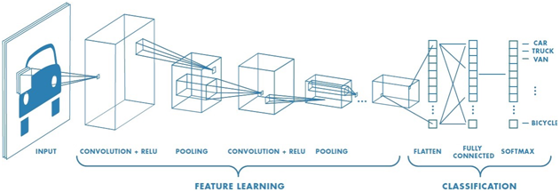

**III. CNN trong bài toán nhận dạng ảnh**

* Bóc tách các ảnh thành các mảng nhỏ, chồng chéo
* Truyền các ảnh nhỏ sau khi được tách vào một neural nhỏ
* Lưu trữ kết quả vào thành mảng
* Giảm mẫu, tìm các đặc trưng lớn nhất để giữ lại
* Đưa kết quả sau khi giảm mẫu vào một mạng neural khác và dự đoán

**IV. Demo ứng dụng**

**1. Giới thiệu bài toán**

Cho một tấm ảnh có chó hoặc mèo trong ảnh. Chương trình sẽ phát hiện xem con vật trong tấm ảnh là loài vật gì trong cả 2.

**2. Ngôn ngữ và thư viện**

Ngôn ngữ sử dụng: Python.

Thư viện sử dụng: Keras.

**3. Input và output**

Input: Là 1 tấm ảnh con vật thuộc chó hoặc mèo.

Output:

+ 1: Dog

+ 0: Cat  
**4. Dataset**

The Asirra (animal species image recognition for restricting access) dataset được giới thiệu năm 2013 cho một cuộc thi machine learning.

Dataset bao gồm 25,000 bức ảnh với số lượng label dog và cat bằng nhau.

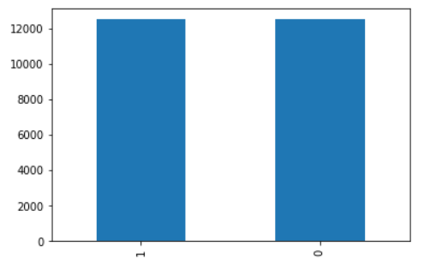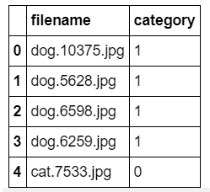

**3. Qúa trình train model**

Chia data thành 2 folder ( Train – Val) theo tỉ lệ ( 80 – 20 )

*Create the neural net model*

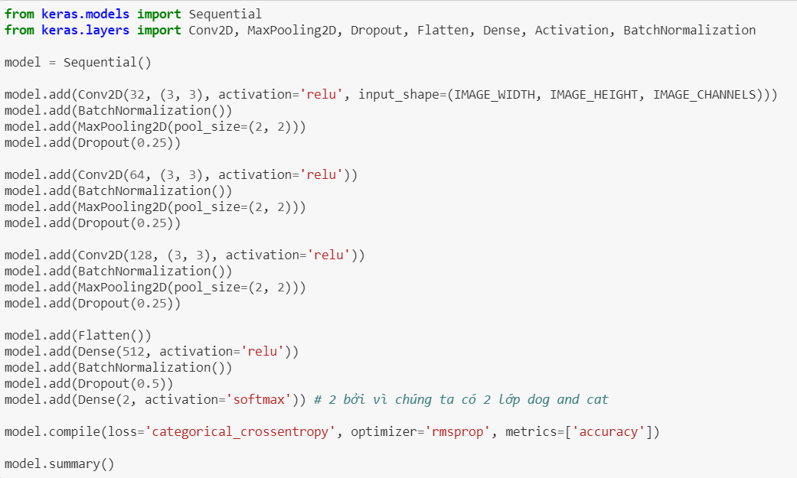

*Quá trình train model*

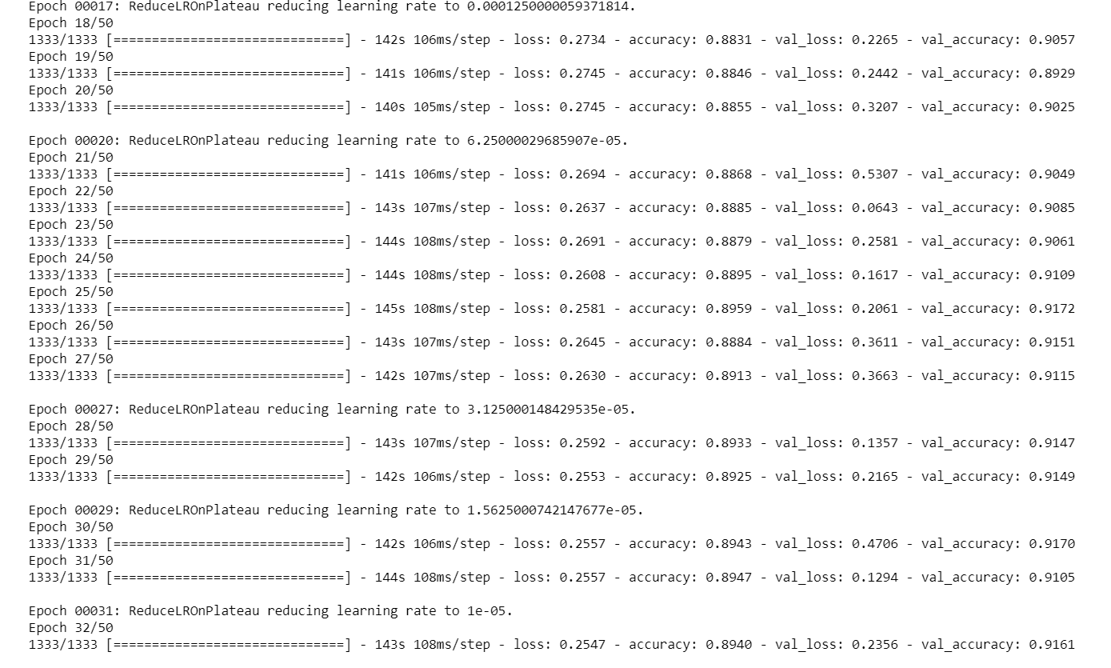

* Kết quả đối với tập test

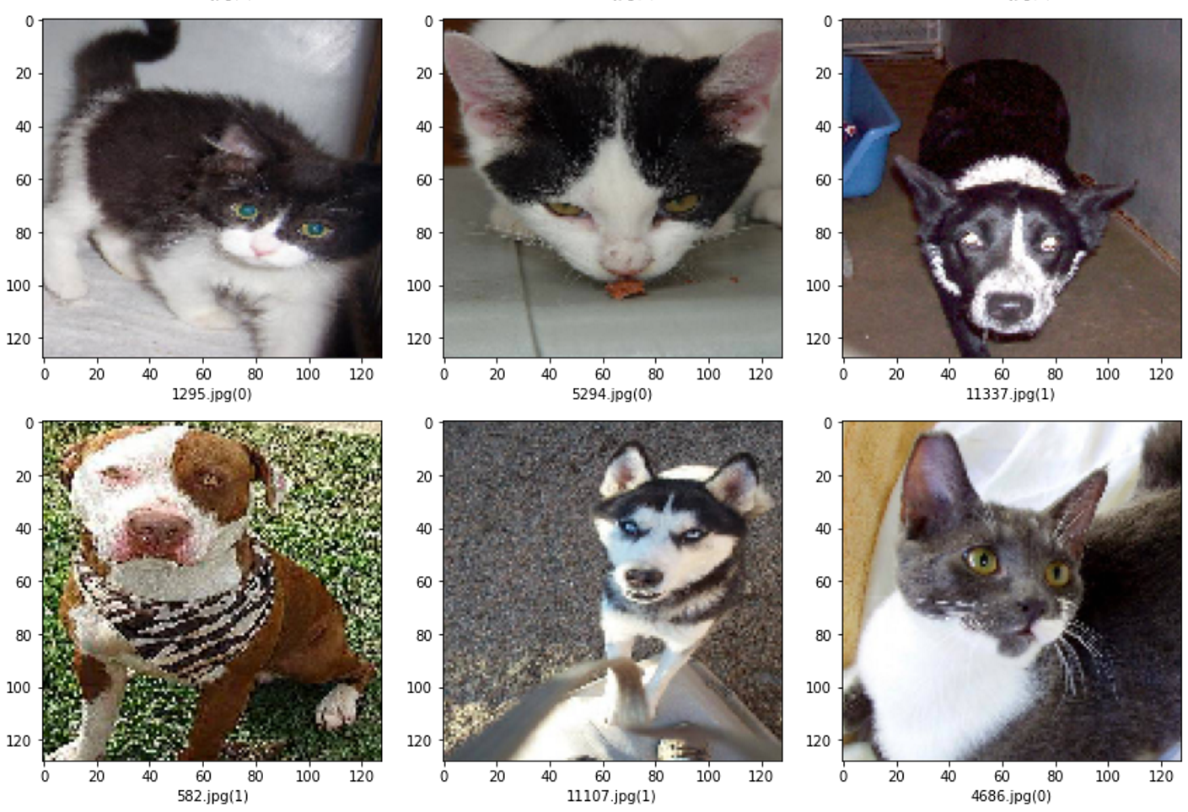

**V. Đánh giá mô hình**

Training and validation accuracy xấp xỉ 90%

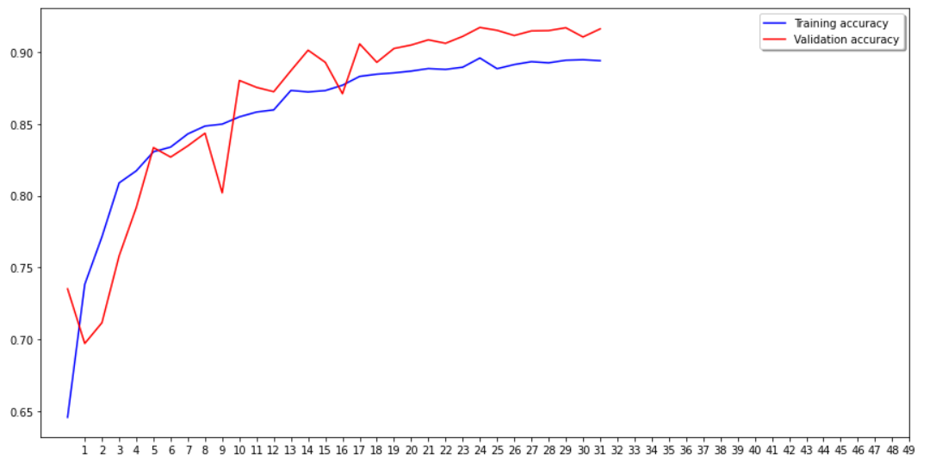

Training and validation loss không ổn định, biến thiên khá nhiều

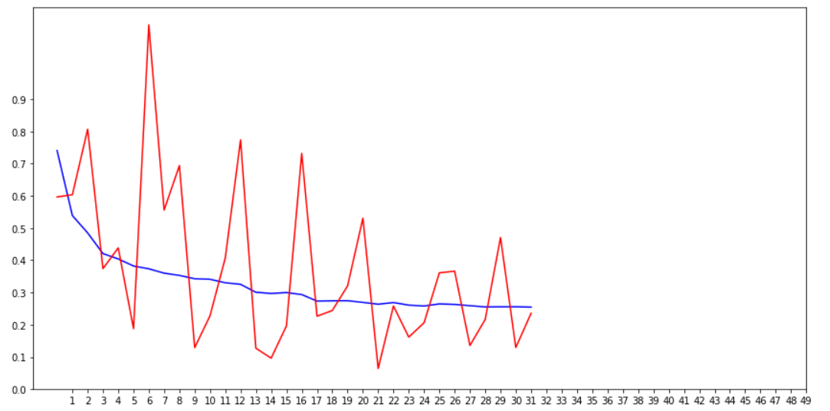

**-Kết luận :**

+ Accuracy tốt

+ Loss không ổn định, có thể code em có bug nhưng em chưa tìm thấy

VI. Tài liệu tham khảo:

* <https://thorpham.github.io/blog/2018/05/25/keras/>
* <https://pbcquoc.github.io/cnn/>
* <https://data-flair.training/blogs/cats-dogs-classification-deep-learning-project-beginners/>
* <https://www.kaggle.com/uysimty/keras-cnn-dog-or-cat-classification>